Пән: Қазақстан тарихы Мектеп: №139
Ұзақ мерзімді жоспар бөлімі: 9 Мұғалімнің аты-жөні:Бекенова Айгүл
Күні:
Сынып: 9 Қатысқандар саны:
Қатыспағандар саны:
Сабақтың тақырыбы: | ІХ тарау. Қазақстан түбегейлі бетбұрыс кезеңінде  §44. 1986 жылғы Желтоқсан оқиғалары
Осы сабақта қол жеткізілетін оқу мақсаттары(оқу бағдарламасынан сілтеме) | 1986 жылғы желтоқсан оқиғасы: себептері, барысы және салдары
Сабақ мақсаттары | Барлық оқушылар:  1986 жылғы желтоқсан оқиғасының себептері, барысы және оның салдары жайлы біледі.  Көптеген оқушылар:  1986 жылғы желтоқсан оқиғасы туралы әңгімелеп айтып бере алады.  Кейбір оқушылар:  Желтоқсан оқиғасының тарихи маңызын бағалау;
Бағалау критерийлері | Мазмұндылық, ойын нақты жеткізу;  Баяндаудың дәлелділігі, сенімділігі;  Сөйлеудің мәнерлілігі;
Тілдік мақсаттар | КСРО- Кеңестік Социалистік Республикалар Одағы, КОКП-,Кеңес Одағы Коммунистік Партиясы ҒТП-ғылыми-техникалық прогресс, КП-Коммунистік партиясы , «Бұрқасын-86».
Құндылықтарды дарыту | Қарым –қатынас орнату, бір-бірінің пікірін тыңдау, өзгенің жұмысын бағалау
Пәнаралық байланыстар | Дүние жүзі тарихы – 9 сынып
АКТ қолдану дағдылары | Слайдтар
Бастапқы білім | 1986 жылы 16 желтоқсанда Желтоқсан оқиғасы болды. Қ.Рысқұлбеков Желтоқсан оқиғасына қатысқан. Қонаевтың орнына Колбин билікке келген.
Сабақтың барысы
Сабақтың  жоспарланған  кезеңдері | Сабақтағы жоспарланған іс-әрекет |  |  | Ресурстар
Сабақтың басы | Жағымды ахуал туғызу  Сурет бойынша сабақтың тақырыбын анықтау.
Сабақтың ортасы | Мәтінмен жұмыс: мәтінді оқиды  «Статистиктер»- - Желтоқсан оқиғасына байланысты жылдар мен сандарға тоқталады. (Асылхан, Дінмұхаммед, Мұхаммед, Мереке);  «Дарындылар»- Желтоқсан оқиғасына байланысты шығармашылықпен жұмыс істеп,  нәтижесін көрсету. (Шәкия, Гүлсезім, Аружан);  «Ғалымдар»- Алматыдағы 1986 жылғы Желтоқсан оқиғасы туралы жалпы мағлұмат береді.( Риза, Гүлзат, О.Назым, Әлішер)  Суретшілері-Желтоқсан оқиғасына байланысты сурет салу; (Барақ, Наргиз, Дәуіржан»  «Актер» тобы.  Көрініс: Анаға хат (Нұрсәуле, Дархан, Қаракөз)  Бақылаушылар бағалау парағын жүргізеді: Маржан, Назым;
Сабақтың соңы | Жұптық жұмыс  1.Желтоқсан оқиғасына қатысқаны үшін халық қаһарманы атағын алған:  А)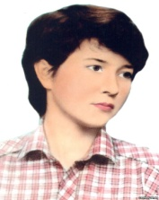 в)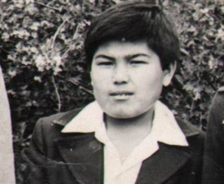 с)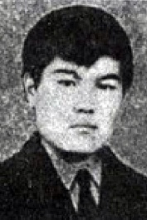 д)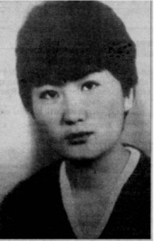  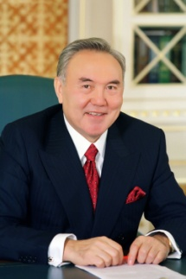  2. 1986 ж. 16 желтоқсанда Орталық Комитетінің І-ші хатшылығынан алынған кім?  А)  в) с)  3. Алматыдағы Орталық алаңға тарихи Желтоқсан көтерілісінің құрметіне орнатылған ескерткіш:  А) 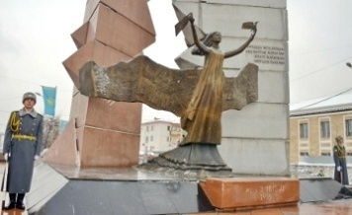В) 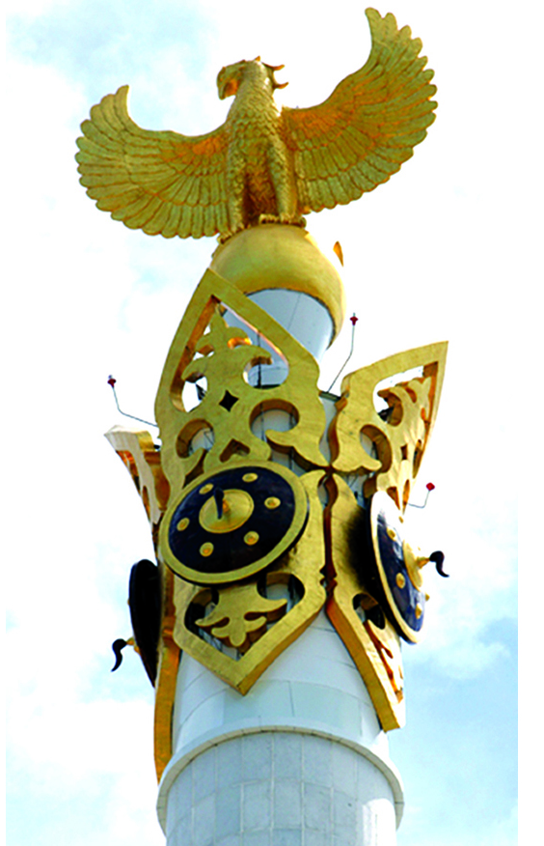с) 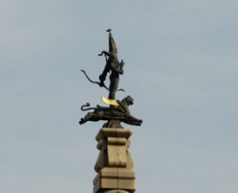  Жауабы: С,В,А  Бағалау: әр дұрыс жауапқа 1 балл  Тест  1.Желтоқсан көтерілісіне қатысқан жастарға тағылған айдар  А) «Пантүркішілдік» В) «Халықшылдық»  С) «Қазақшылық» Д) «Кеңесшілік»  Е) «Ұлтшылдық»  2.Желтоқсан көтерілісіне қатысушыларға қарсы коммунистік әкімшіліктің ұйғаруымен жасалған құпия жедел жоспар  А) «Қайта құру» В) «Қарлы қыс»  С) «Бұрқасын-86» Д) «Желтоқсан-86»  Е) «Бұрқақ-86»  3.Желтоқсан көтерілісіне қатысқаны үшін ұсталып, жаза тартқан адамдардың саны:  А) 3500-ге жуық; В) 4500-ге жуық  С)8500-ге жуық; Д) 2500-ге жуық  Е)1500-ге жуық  4. Жасақшы «Савицкийді өлтірді» деп айып тағылған, жас демократ, жалынды ақын.  А) Ж.Молдағалиев; В) М.Шаханов  С) Қ.Рысқұлбеков; Д) К.Асанов Е) Асанова  5.Алматыдағы Желтоқсан көтерілісі кезінде дені студент және жастар жиналған алаңның қазіргі атауы  А) Алматы алаңы В) Желтоқсан алаңы  С)Қайрат Рысқұлбеков алаңы  Д) Қазақстан алаңы Е) Республика алаңы  6. Қазақ КСР Жоғарғы Кеңесі Төралқсының Алматыдағы 1986 жылғы желтоқсанда болған оқиғаларды тексеру комиссиясының төрағасы  Ж.Молдағалиев; Қ.Рысқұлбеков  Е) Асанбаев; М.Шаханов Н.Назарбаев  7.Желтоқсан көтерілісіне қатысқаны үшін өлім жазасына кесілгендердің саны  А) 10; В) 1; С) 7; Д) 2; Е) 5;  8.1986 ж. желтоқсанның 16-сы күні Қазақстан КП Орталық Комитетінің пленумы Республика партия ұйымының басшысы етіп сайлады  А)Ж.Шаяхметов В) Н.Ондасыновты С) Н.Назарбаевты Д) Д.Қонаевты Е) Г.Колбинді  9.Қайта құру мен қоғамды демократияландыру үдерісі басталды  А) 1987 ж. В) 1990 ж. С) 1987 ж. Д) 1989 ж. Е)1985 ж.  10.Алматыдағы жаппай наразылықтың шығуына түрткі болған жағдай  А) Басшылықтың ауыстырылуы  В) ұлт мәселесінің шиеленісуі  С) экономикалық дағдарыс  Д) әлеуметтік жағдайдың төмендеуі  Е) мәдение шараларды қамтыған кемшіліктер  Бағалау  «5»-10 балл  «4»-9-8 балл  «3»-7-5 балл  «2»-4-0 балл  Жауаптары:  1-E 6-Д  2-C 7-Д  3-C 8-Е  4-C 9-А  5-E 10-А  Үйге тапсырма: «Аллажар» фильмын көру ; Қайсар рухты қазақ кітабын оқу;
Қосымща ақпарат
Көрініс
Сахнаға Қайраттың інісі Талғат жүгіріп келеді, қолында хат.
Талғат: Апа, апа, Қайраттан хат келді.
Анасы: Рас па? Құлынымның хаты ма? Әкелші, өзін көрмесем де, хатын оқып мауқымды басайын.
Қайраттың хаты
Амансыздар ма, анам, туған-туыстарым! Менің нақақтан абақтыда отырғаныма Сіздер сенеді деп ойлаймын. «Жасақшыны ұрды, өлтірді» деген жалаға сене көрмеңіздер. Алаңда, жатақхана жанында ұсқыны суық жасақшылардың жиналған қазақ жастарын ұрып-соғып, бейкүнә қыздарды шашынан сүйреп, қорлағандарын көріп шыдамадым. «Еруліге қарулы» деп мен де топ ішіне кіріп, көмектесуге ұмтылдым.
Менің де, сол күнгі алаңға шыққан қазақ жастарының да еш кінәсі жоқ. Алаңға барғанымыз-азаттық іздеп барғанымыз. Біз ұлтшылдықтың үлгісі емес, «ұлтжандылықтың» үлгісін көрсеттік. Қазақтың бостандық алар күні алыс емес! Аман болыңдар!
Ана: Ұлым менің! Сен әлі жиырма бірдесің. Аман болсаң, бір жерден шығатын алмастай өткір жігіт боларсың деп үміт күтеді сорлы анашың...

Мәтін
1980 жылдардың ортасына қарай Коммунистік ұлыдержавашыл аппараттың кеңес қоғамын дағдарыстан алып шығуға қабілетсіз екендігі белгілі болды. 1985 жылы наурызда КОКП-ның басшылығына М.С.Горбачев бастаған жаңашыл топ келді. 1985 жылдың сәуір пленумында әлеуметтік-экономикалық дамудың жеделдету бағыты қабылданды. 1986 жылдың ақпанында болған КОКП-ның ХХYII съезі жаңа саясат жүргізудің негіздерін айқындап берді. Қысқа мерзім ішінде экономикада тежеуші факторларды жою, ҒТП-ны жеделдету, адамдардың тұрмыс деңгейін көтеру, саяси даму саласында демократиялық ұстанымдарды енгізу, сайлау жүйесін өзгерту, халықтың саяси белсенділігін арттыру, партия мүшелерінің моральдық келбеті мәселелері де айтылды.
Қайта құру мен қоғамды демократияландыру үдерісіндегі қадам 1987 жылы жасалды. М.Горбачев кеңес қоғамы дамуының негізгі кезеңдеріне талдау жасады. Сталинизмнің жан түршігерлік қылмысты әрекеттері жайында ашық айтылды. Алайда КОКП басшылығы қайта құруды баянды ете алмады, көптеген жолсыздықтар мен заңсыздықтарға жол берді. 1986 жылдың желтоқсанына дейінгі бір жыл сегіз ай ішінде республикада қоғамдық-саяси даму бағыттарын қозғаған реформалар болған жоқ. Бұл жағдай Қазақстандағы басшылықты ескі тәсілмен – бір күнде ауыстыра салу әрекетіне итермеледі.
40 жылдан астам Қазақстан үкіметінің, республика партия ұйымының басшылығында болған дарынды қайраткер Д.А.Қонаев (1912-1993ж.ж.) КОКП Орталық Комитеті Саяси Бюросының мүшелігіне дейін көтерілді. Д.Қонаев тұсындағы қол жеткен жетістіктер: табиғи байлықтарды игеру кең ауқымда жүргізілді, ауыр өнеркəсіп өсу үстінде болды, ұлт зиялы қауымы жаңа сапалық деңгейге көтерілді.
1986 жылғы 16 желтоқсанда Қазақстан Компартиясы Орталық Комитетінің V пленумында ұйымдастыру мəселесі қаралды. КОКП Орталық Комитетінің хатшысы Г.П.Разумовский ұсынысымен Д.А.Қонаевтың орнына Г.В.Колбин тағайындалды (1986-1989).
Г.В.Колбин Грузияда республикалық партия ұйымының екінші хатшысы, Ульяновск облыстық партия комитетінің бірінші хатшысы болған. Орталық баспасөз “ұлтаралық қатынастар мəселелерін жақсы білетін маман” деп жазып жатты.
Қоғамда жарияланған мақсаттар мен нақты өмір арасындағы күрделі қайшылық нəтижесі 1986 жылғы Алматыдағы желтоқсан оқиғаларына əкеп тіреді. Қоғамдық-әлеуметтік, мәдени салаларды қамтыған өрескел кемшіліктер, ұлт мәселесінің шиеленісуі жастарды ашық қимылға еріксіз алып келді. Басшылықтың ауыстырылуы жаппай наразылықтың шығуына түрткі болды.
1986 жылғы 17 желтоқсанда Алматыда Брежнев атындағы алаңда жаппай толқу басталды. Жиналғандар орталықтың кадр саясатын жүргізудегі өктемдігіне наразылық білдірді. Лениндік ұлт саясатының дұрыс жүргізілуін, республиканың егемендігін сыйлауды, жергілікті халық арасынан саяси қайраткерлердің шығуына кедергі келтірмеуді, ұлттық тіл мен мәдениеттің дамуын қамтамасыз етуді талап етті.
Брежнев атындағы алаңдағы шеру бейбіт жəне саяси сипатта болды.
18 желтоқсанда сағат 13-те алаңға əскери училищенің жеке құрамасы енгізіліп, Орталық Комитет үйі қоршауға алынды.
КСРО Мемлекеттік қауіпсіздік комитетінің шекара училищесінің курсанттары ерекше қатыгездік көрсетті. “Бұрқасын-86” атты құпия жедел жоспар жасалды. Ол жоспар бойынша жастарға қылмыскер немесе ұлтшыл деп айдар тағып, арандатушылық бағытқа бұрып жіберуге мүмкіндік алды. Бұл жоспар кейіннен әдейі құртылып жіберілгені белгілі болды. Шеруді тарату кезінде сойылдар, саперлік күректер, үйретілген иттер, өрт сөндіруші машиналар, бронды транспортерлер пайдаланылды. Ұсталған жастарды аязда бірнеше сағат бойы қар үстіне жатқызды. Жастарды қаладан алысқа əкетіп, жұқа жəне су киімдерімен түнгі аязда ұстады.
Бейбіт шеру күшпен басылғаннан кейін, аса қатыгездікпен және мейірімсіздікпен жаппай жазалау басталды. Желтоқсан оқиғаларын тексеру комиссиясының төрағасы М.Шаханов Швеция мен Англияның университеттерінде оқыған дәрістерінде көрсетілген мәліметтер бойынша: 8,5 мыңға жуық адам ұсталып, жаза тартты. 1720 адам жарақат алды. 99 адам сотталды, оның екеуі өлім жазасына кесілді. Ішкі істер министрлігінен 1200 адам жұмыстан қуылды. Жоғары оқу орындарының 12 ректоры қызметінен алынды. 246 студент оқудан шығарылды.
Желтоқсан құрбаны – Қайрат Рысқұлбеков, Алматы архитектура құрылыс институтының студенті. Оған “жасақшы С.Савицкийді өлтірді” деген айып тағылды. Құқық қорғау жүйесінің 5 қызметкері “кісі өлтірушіні тез тапқаны үшін” марапатталып, бағалы сыйлықтарға ие болды. Қайраттың өлім жазасына кесілуі дүниежүзілік қауымдастықтың наразылығын тудырды. Чехословакияның, Польшаның, Венгрияның, АҚШ-тың қоғам қайраткерлері мен зиялыларынан қарсылық хаттары келіп жатты. Қайрат абақтыда жұмбақ жағдайда қаза тапты. Желтоқсан оқиғалары алғашқы күннен бастап халыққа бұрмаланып түсіндірілді. Алматыға арнайы жіберілген КОКП ОК Саяси Бюросының мүшесі М.С.Соломенцевтің нұсқауы бойынша бұл оқиғаларды “Маскүнемдер мен нашақорлардың бұзақылық, ұлтшылдық арандату əрекеттері” деп түсіндірілді.
1986 жылғы Алматы оқиғалары қазақ топырағына ұлттық санасын намысы жетелеген қайсар буынның келгенін әйгіледі. Желтоқсан оқиғалары Кремль әкімшілігінің саяси мәдениетінің мейлінше төмендігін айқындады. Кәсіпорындарда темір таяқтармен, шынжырлармен қаруланған 16 мың адамнан тұратын жасақты орыс және өзге славян ұлтынан құру арқылы компартия басшылары екі ұлттың – қазақ пен орыстың арасына сына қағып, дүрдараздық психологияны өршітті. Желтоқсан оқиғалары кейінгі кезеңде экономикалық реформалардың, әлеуметтік бетбұрыстардың соны қарқынмен өрістеуіне себеп болды.

Дифференциация – оқушыларға  қалай көбірек қолдау көрсетуді  жоспарлайсыз? |  | Бағалау – оқушылардың материалды меңгеру деңгейін қалай тексеруді жоспарлайсыз? | Денсаулық және қауіпсіздік техникасының сақталуы
Сабақ бойынша рефлексия

Сабақ мақсаттары/ оқу мақсаттары дұрыс дұрыс қойылған ба? Оқушылардың барлығы ОМ қол жеткізді ме?
Жеткізбесе, неліктен?
Сабақта саралау дұрыс жүргізілді ме? Сабақтың уақыттық кезеңдері сақталды ма? Сабақ жоспарынан қандай ауытқулар болды, неліктен?

Жұптық жұмыс
Аты-жөні:
1.Желтоқсан оқиғасына қатысқаны үшін халық қаһарманы атағын алған:

А) в) с) д)
2. 1986 ж. 16 желтоқсанда Орталық Комитетінің І-ші хатшылығынан алынған кім?

А) в) с)

3. Алматыдағы Орталық алаңға тарихи Желтоқсан көтерілісінің құрметіне орнатылған ескерткіш:
А) В) с)

Қосымща ақпарат
Көрініс
Сахнаға Қайраттың інісі Талғат жүгіріп келеді, қолында хат.
Талғат: Апа, апа, Қайраттан хат келді.
Анасы: Рас па? Құлынымның хаты ма? Әкелші, өзін көрмесем де, хатын оқып мауқымды басайын.
Қайраттың хаты
Амансыздар ма, анам, туған-туыстарым! Менің нақақтан абақтыда отырғаныма Сіздер сенеді деп ойлаймын. «Жасақшыны ұрды, өлтірді» деген жалаға сене көрмеңіздер. Алаңда, жатақхана жанында ұсқыны суық жасақшылардың жиналған қазақ жастарын ұрып-соғып, бейкүнә қыздарды шашынан сүйреп, қорлағандарын көріп шыдамадым. «Еруліге қарулы» деп мен де топ ішіне кіріп, көмектесуге ұмтылдым.
Менің де, сол күнгі алаңға шыққан қазақ жастарының да еш кінәсі жоқ. Алаңға барғанымыз-азаттық іздеп барғанымыз. Біз ұлтшылдықтың үлгісі емес, «ұлтжандылықтың» үлгісін көрсеттік. Қазақтың бостандық алар күні алыс емес! Аман болыңдар!
Ана: Ұлым менің! Сен әлі жиырма бірдесің. Аман болсаң, бір жерден шығатын алмастай өткір жігіт боларсың деп үміт күтеді сорлы анашың...

Сахнаға Қайраттың інісі Талғат жүгіріп келеді, қолында хат.
Талғат: Апа, апа, Қайраттан хат келді.
Анасы: Рас па? Құлынымның хаты ма? Әкелші, өзін көрмесем де, хатын оқып мауқымды басайын.
Қайраттың хаты
Амансыздар ма, анам, туған-туыстарым! Менің нақақтан абақтыда отырғаныма Сіздер сенеді деп ойлаймын. «Жасақшыны ұрды, өлтірді» деген жалаға сене көрмеңіздер. Алаңда, жатақхана жанында ұсқыны суық жасақшылардың жиналған қазақ жастарын ұрып-соғып, бейкүнә қыздарды шашынан сүйреп, қорлағандарын көріп шыдамадым. «Еруліге қарулы» деп мен де топ ішіне кіріп, көмектесуге ұмтылдым.
Менің де, сол күнгі алаңға шыққан қазақ жастарының да еш кінәсі жоқ. Алаңға барғанымыз-азаттық іздеп барғанымыз. Біз ұлтшылдықтың үлгісі емес, «ұлтжандылықтың» үлгісін көрсеттік. Қазақтың бостандық алар күні алыс емес! Аман болыңдар!
Ана: Ұлым менің! Сен әлі жиырма бірдесің. Аман болсаң, бір жерден шығатын алмастай өткір жігіт боларсың деп үміт күтеді сорлы анашың...

Мәтін
1980 жылдардың ортасына қарай Коммунистік ұлыдержавашыл аппараттың кеңес қоғамын дағдарыстан алып шығуға қабілетсіз екендігі белгілі болды. 1985 жылы наурызда КОКП-ның басшылығына М.С.Горбачев бастаған жаңашыл топ келді. 1985 жылдың сәуір пленумында әлеуметтік-экономикалық дамудың жеделдету бағыты қабылданды. 1986 жылдың ақпанында болған КОКП-ның ХХYII съезі жаңа саясат жүргізудің негіздерін айқындап берді. Қысқа мерзім ішінде экономикада тежеуші факторларды жою, ҒТП-ны жеделдету, адамдардың тұрмыс деңгейін көтеру, саяси даму саласында демократиялық ұстанымдарды енгізу, сайлау жүйесін өзгерту, халықтың саяси белсенділігін арттыру, партия мүшелерінің моральдық келбеті мәселелері де айтылды.
Қайта құру мен қоғамды демократияландыру үдерісіндегі қадам 1987 жылы жасалды. М.Горбачев кеңес қоғамы дамуының негізгі кезеңдеріне талдау жасады. Сталинизмнің жан түршігерлік қылмысты әрекеттері жайында ашық айтылды. Алайда КОКП басшылығы қайта құруды баянды ете алмады, көптеген жолсыздықтар мен заңсыздықтарға жол берді. 1986 жылдың желтоқсанына дейінгі бір жыл сегіз ай ішінде республикада қоғамдық-саяси даму бағыттарын қозғаған реформалар болған жоқ. Бұл жағдай Қазақстандағы басшылықты ескі тәсілмен – бір күнде ауыстыра салу әрекетіне итермеледі.
40 жылдан астам Қазақстан үкіметінің, республика партия ұйымының басшылығында болған дарынды қайраткер Д.А.Қонаев (1912-1993ж.ж.) КОКП Орталық Комитеті Саяси Бюросының мүшелігіне дейін көтерілді. Д.Қонаев тұсындағы қол жеткен жетістіктер: табиғи байлықтарды игеру кең ауқымда жүргізілді, ауыр өнеркəсіп өсу үстінде болды, ұлт зиялы қауымы жаңа сапалық деңгейге көтерілді.
1986 жылғы 16 желтоқсанда Қазақстан Компартиясы Орталық Комитетінің V пленумында ұйымдастыру мəселесі қаралды. КОКП Орталық Комитетінің хатшысы Г.П.Разумовский ұсынысымен Д.А.Қонаевтың орнына Г.В.Колбин тағайындалды (1986-1989).
Г.В.Колбин Грузияда республикалық партия ұйымының екінші хатшысы, Ульяновск облыстық партия комитетінің бірінші хатшысы болған. Орталық баспасөз “ұлтаралық қатынастар мəселелерін жақсы білетін маман” деп жазып жатты.
Қоғамда жарияланған мақсаттар мен нақты өмір арасындағы күрделі қайшылық нəтижесі 1986 жылғы Алматыдағы желтоқсан оқиғаларына əкеп тіреді. Қоғамдық-әлеуметтік, мәдени салаларды қамтыған өрескел кемшіліктер, ұлт мәселесінің шиеленісуі жастарды ашық қимылға еріксіз алып келді. Басшылықтың ауыстырылуы жаппай наразылықтың шығуына түрткі болды.
1986 жылғы 17 желтоқсанда Алматыда Брежнев атындағы алаңда жаппай толқу басталды. Жиналғандар орталықтың кадр саясатын жүргізудегі өктемдігіне наразылық білдірді. Лениндік ұлт саясатының дұрыс жүргізілуін, республиканың егемендігін сыйлауды, жергілікті халық арасынан саяси қайраткерлердің шығуына кедергі келтірмеуді, ұлттық тіл мен мәдениеттің дамуын қамтамасыз етуді талап етті.
Брежнев атындағы алаңдағы шеру бейбіт жəне саяси сипатта болды.
18 желтоқсанда сағат 13-те алаңға əскери училищенің жеке құрамасы енгізіліп, Орталық Комитет үйі қоршауға алынды.
КСРО Мемлекеттік қауіпсіздік комитетінің шекара училищесінің курсанттары ерекше қатыгездік көрсетті. “Бұрқасын-86” атты құпия жедел жоспар жасалды. Ол жоспар бойынша жастарға қылмыскер немесе ұлтшыл деп айдар тағып, арандатушылық бағытқа бұрып жіберуге мүмкіндік алды. Бұл жоспар кейіннен әдейі құртылып жіберілгені белгілі болды. Шеруді тарату кезінде сойылдар, саперлік күректер, үйретілген иттер, өрт сөндіруші машиналар, бронды транспортерлер пайдаланылды. Ұсталған жастарды аязда бірнеше сағат бойы қар үстіне жатқызды. Жастарды қаладан алысқа əкетіп, жұқа жəне су киімдерімен түнгі аязда ұстады.
Бейбіт шеру күшпен басылғаннан кейін, аса қатыгездікпен және мейірімсіздікпен жаппай жазалау басталды. Желтоқсан оқиғаларын тексеру комиссиясының төрағасы М.Шаханов Швеция мен Англияның университеттерінде оқыған дәрістерінде көрсетілген мәліметтер бойынша: 8,5 мыңға жуық адам ұсталып, жаза тартты. 1720 адам жарақат алды. 99 адам сотталды, оның екеуі өлім жазасына кесілді. Ішкі істер министрлігінен 1200 адам жұмыстан қуылды. Жоғары оқу орындарының 12 ректоры қызметінен алынды. 246 студент оқудан шығарылды.
Желтоқсан құрбаны – Қайрат Рысқұлбеков, Алматы архитектура құрылыс институтының студенті. Оған “жасақшы С.Савицкийді өлтірді” деген айып тағылды. Құқық қорғау жүйесінің 5 қызметкері “кісі өлтірушіні тез тапқаны үшін” марапатталып, бағалы сыйлықтарға ие болды. Қайраттың өлім жазасына кесілуі дүниежүзілік қауымдастықтың наразылығын тудырды. Чехословакияның, Польшаның, Венгрияның, АҚШ-тың қоғам қайраткерлері мен зиялыларынан қарсылық хаттары келіп жатты. Қайрат абақтыда жұмбақ жағдайда қаза тапты. Желтоқсан оқиғалары алғашқы күннен бастап халыққа бұрмаланып түсіндірілді. Алматыға арнайы жіберілген КОКП ОК Саяси Бюросының мүшесі М.С.Соломенцевтің нұсқауы бойынша бұл оқиғаларды “Маскүнемдер мен нашақорлардың бұзақылық, ұлтшылдық арандату əрекеттері” деп түсіндірілді.
1986 жылғы Алматы оқиғалары қазақ топырағына ұлттық санасын намысы жетелеген қайсар буынның келгенін әйгіледі. Желтоқсан оқиғалары Кремль әкімшілігінің саяси мәдениетінің мейлінше төмендігін айқындады. Кәсіпорындарда темір таяқтармен, шынжырлармен қаруланған 16 мың адамнан тұратын жасақты орыс және өзге славян ұлтынан құру арқылы компартия басшылары екі ұлттың – қазақ пен орыстың арасына сына қағып, дүрдараздық психологияны өршітті. Желтоқсан оқиғалары кейінгі кезеңде экономикалық реформалардың, әлеуметтік бетбұрыстардың соны қарқынмен өрістеуіне себеп болды.

